台南市105年度族語認證輔導班補充教材
簡 短 對 話
1-1 nanguanguaq sun? (問候語--你好嗎？)
A:ui. nanguanguaq a en , masalu. 是的，我很好，謝謝。

1-2 kemasinu sun tasauni? (你今天從哪裡來？)
A: kemasi 台南永康 a en tasauni. 我今天從台南永康來。

1-3 mapida mun a taqumaqanan? (你們家有多少人？)
A: malje lima a men a taqumaqanan. 我家有五個人。
B：masepatj a men a taqumaqanan. 我家有四個人。

1-4 se kacalisiyan sun? (你是原住民嗎？)
A: ui, sekacalisiyan a en. 是的，我是原住民。

1-5 saigu sun a ikai tua pinayuanan? (你會說排灣語嗎？)
A: ui. saigu a en a ikai tua pinayuanan. 是的，我會說排灣語。

2-1 nangunguaq sun tasauni? (問候語--你今天好嗎？)
A: ui. nanguanguaq a en , masalu. 是的，我很好，謝謝。

2-2 inuan sun tucu? （你現在在哪裡？）
A: i 高雄高商 a en tucu a sikisiking. 我現在在高雄高商考試。

2-3 mapida su siruvetjek? (你有幾個兄弟姊妹？)
A: izua macidilj a u kaka tjavulung a uqaljay（vavayan）, macidilj a u kaka tjaljaljak a uqaljay（vavayan） 我有一個哥哥（姐姐），一個弟弟（妹妹）。

2-4 situ sun? (你是學生嗎？)
A: ui, situ a en. 是的，我是學生。

2-5 tjengelay sun a itaqeci? (你喜歡讀書嗎？)
A: ui, tjengelay a en a itaqeci .是的，我喜歡讀書。

3-1 tima su ngadan? (你叫甚麼名字？)
A: ti kuliu a djumulj a u ngadan. 我的名字是kuliu a djumulj。

3-2 inuan a nu tapaw? (你們的家在哪裡？)
A: i 台南永康 a niya tapaw. 我們的家在台南永康。

3-3 pida nga su cavilj? (你幾歲了？)
A：tapuluq sa sepatj a nga u cavilj. 我十四歲了。
B：tapuluq sa lima a nga u cavilj. 我十五歲了。
C：tapuluq sa unem a nga u cavilj. 我十六歲了。

3-4 qaca sun? （你很高嗎？）
A：ui, qacaqaca en. 是的，我長的高高的。
B： ini, kedrikedri a en. 不是，我長的矮矮的。

3-5 tjengelay sun a kitulu tua pinayuanan?（你喜歡學族語嗎？）
A：ui, tjengelay a en a kitulu tua pinayuanan? 是的，我喜歡學族語。

4-1 nanguanguaq sun? (問候語--你好嗎？)
A:ui. nanguanguaq a en , masalu. 是的，我很好，謝謝。

4-2 inuan a su gaku? (你的學校在哪裡？)
A：i 台南永康國中 a u gaku. 我的學校在台南永康國中。

4-3 mapida su qali? (你有幾個朋友？)
A: tjuruvu a u qali（drava）. 我有很多朋友。

4-4 maciuciur mun a itaqeci a ljemita qadaw？（你們天天一起讀書嗎？）
A：ui, maciuciur amen a itaqeci a ljemita qadaw. 是的，我們每天在一起讀書。

4-5 saigu sun a ikai tua pinayuanan? (你會說排灣語嗎？)
A:ui. saigu a en a ikai tua pinayuanan. 是的，我會說排灣語。

5-1 tima su ngadan? (你叫甚麼名字？)
A: ti ranaw a palikuz a u ngadan. 我的名字是ranaw a palikuz。

5-2 uri semainu sun nusauni? (你等一下要去哪裡？)
A: uri vaik a en a tjumaq nusauni. 我等一下要回家。

5-3 pida nu tilibi i tjumaq? （你們家有幾台電視?）
A: ita niya tilibi i tjumaq. 我們家有一台電視。
B：drusa niya tilibi i tjumaq. 我們家有二台電視。

5-4 pcucun sun tua tilibi a ljemita qadaw?(你天天看電視嗎？)
A：ui, pcucun a en tua tilibi a ljemita qadaw. 是的，我每天看電視。
B：ini, neke nu u lingaw a pacun tua tilibi. 不是，我沒有時間看電視。

5-5 tjengelay sun a pacun tua tilibi? (你喜歡看電視嗎？)
A:ui, tjengelay a en a pacun ta tilibi . 是的，我喜歡看電視。

6-1 nanguanguaq sun? (問候語--你好嗎？)
A:ui. nanguanguaq a en , masalu. 是的，我很好，謝謝。

6-2 kemasinu sun tasauni? (你今天從哪裡來？)
A: kemasi 台南永康 a en tasauni. 我今天從台南永康來。

6-3 mapida mun a taqumaqanan? (你們家有多少人？)
A: malje lima a men a taqumaqanan. 我家有五個人。
B：masepatj a men a taqumaqanan. 我家有四個人。

6-4 se kacalisiyan ti tjama?（你爸爸是原住民嗎？）
A：ui, kacalisiyan ti ama. 是的，我爸爸是原住民。
B：ini, pairang ti ama. 不是，我爸爸是平地人。

6-5 saigu aravac ti tjama a ikai tua pinayuanan?（你爸爸很會說族語嗎？）
A：ui, saigu aravac ti ama a ikai tua pinayuanan. 是的，我爸爸很會說族語。
B：ini, ini a saigu ti ama ikai tua pinayuanan. 不，我爸爸不會說族語。
7-1 nangunguaq sun tasauni? (問候語--你今天好嗎？)
A: ui. nanguanguaq a en , masalu. 是的，我很好，謝謝。

7-2 inuan sun tucu? （你現在在哪裡？）
A: i 高雄高商 a en tucu a sikisiking. 我現在在高雄高商考試。

7-3 mapida su siruvetjek? (你有幾個兄弟姊妹？)
A: macidilj a u kaka tjavulung a uqaljay（vavayan）, macidilj a u kaka tjaljaljak a uqaljay（vavayan） 我有一個哥哥（姐姐），一個弟弟（妹妹）。

7-4 situ uta mareka su siruvetjek?（你的兄弟姊妹也是學生嗎？）
A：ui, situ uta mareka u siruvetjek. 是的，我的兄弟姊妹也是學生。

7-5 tjengelay mun a semenay a mapuljat?(你們都喜歡唱歌嗎？)
A：ui, tjengelay amen a semenay a mapuljat. 是的，我們都喜歡唱歌。

8-1 tima su ngadan? (你叫甚麼名字？)
A: ti anuway a ngaljang a u ngadan. 我的名字是anuway a ngaljang。

8-2 inuan ti tjaina tucu? (你媽媽現在在哪裡？)
A：i tjumaq ti ina tucu. 媽媽現在在家裡。

8-3 pida nga cavilj nimadju? (她幾歲了？)
A: tjelu a puluq sa alu anga cavilj nimadju. 她三十八歲了。

8-4 qaca timadju?(她很高嗎？)
A：ui, qaca timadju. 是的，她長的很高。
B：ini, kedrikedri timadju. 不是，她長的很矮小。

8-5 ru ikai tua pinayuanan ti tjaina?（妳媽媽常說族語嗎？）
A：ui, ru ikai tua pinayuanan ti ina 是的，媽媽常常說族語。

9-1 nanguanguaq sun? (問候語--你好嗎？)
A:ui. nanguanguaq a en , masalu. 是的，我很好，謝謝。

9-2 inuan ti su vuvu a uqaljay katua vavayan tucu？（你祖父祖母現在在哪裡？）
A：ita niya qinaljan i sinvaudjan , kasuga, maljipa, vangcul tia vuvu tucu. 祖父親現在在我們的部落牡丹、春日、獅子、滿州。
B: neka nga tia vuvu i kacauan. （祖父母已經不在世上。）

9-3 mapida mareka su kama？（你有幾個叔叔、伯伯？）
A：madrusa tia ama marekaka. 他們兄弟兩個人。
B：matjelu tia ama marekaka. 他們兄弟三個人。

9-4 ru paljilji sun tjai su vuvu a uqaljay katua vavayan?（你常去探望祖父祖母嗎？）
A：ui, ru paljilji a en tjai vuvu a uqaljay katua vavayan. 是的，我常常去探望祖父母。
B: ui, ru paljilji a en tjaya vuvu ta imaza nan i kacauan. 是的，當祖父母還在世時我常常去探望他們。

9-5 saigu aravac a ikai tua pinayuanan ti su vuvu a uqaljay katua vavayan?（你的祖父祖母很會說族語嗎？）
A：ui, saigu aravac tia vuvu a ikai tua pinayuanan. 是的，祖父母非常會說族語。

10-1 tima su ngadan? (你叫甚麼名字？)
A: ti anuway a ngaljang a u ngadan. 我的名字是anuway a ngaljang。

10-2 inuan a su gaku? (你的學校在哪裡？)
A: i 台南永康國中 a u gaku. 我的學校在台南永康國中 。

10-3 mapida su qali? (你有幾個朋友？)
A: tjuruvu a u qali（drava）. 我有很多朋友。

10-4 tjengelay sun tua su qali?（你喜歡你的朋友嗎？）
A: ui, tjengelay a en tua u qali（drava）是的，我喜歡我的朋友。

10-5 tjengelay sun a zemuga? (你喜歡畫畫嗎？)
A:ui. tjengelay a en a zemuga. 是的，我喜歡畫畫。

看 圖 說 話
1. (提示：我喜歡的活動)
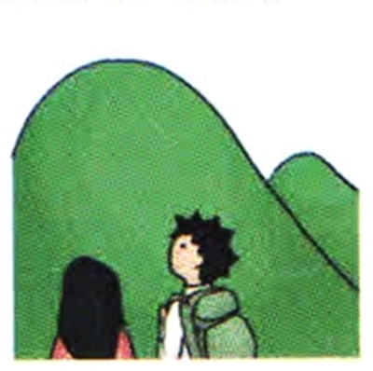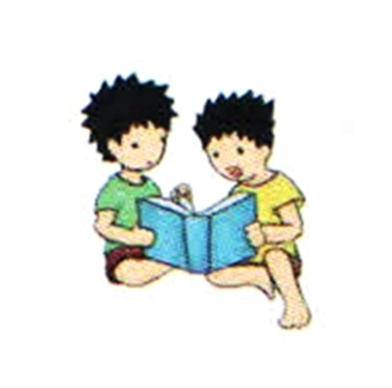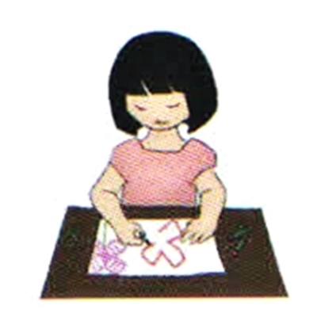
1. tjengelay a en a zemiyan.
2. tjengelay a en a sema gade.
3. tjengelay a en a itaqeci.
4. tjengelay a en a zemuga.
tjalja tjengelayan a en ta zemiyan, saljinga en tu isan zemiyan.( 1.我喜歡跳舞。2.我喜歡去山上，3.我喜歡讀書，4.我喜歡畫畫。其中我最喜歡跳舞，我希望當舞者。)
2. (提示：拜訪爺爺的一天)
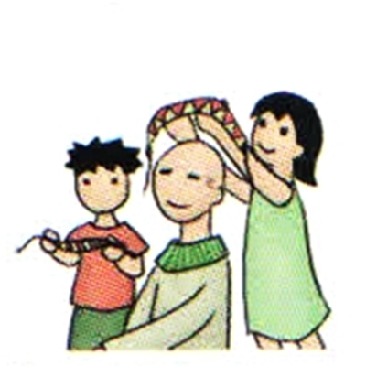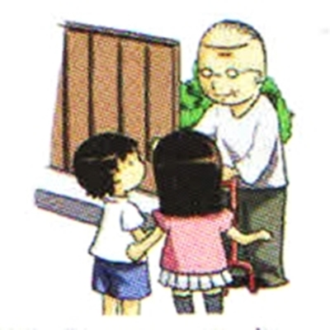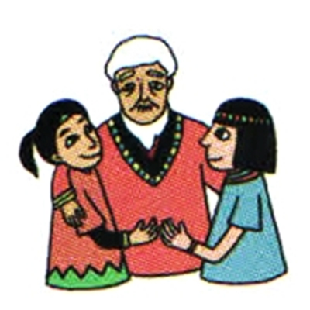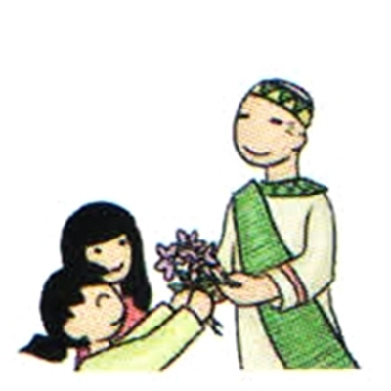
1.vaik a men a ivala tjai vuvu a uqaljay.
2.maleva ta niya djinaljunan ti vuvu a uqaljay.
3.tapuljuin a men ni vuvu a uqaljay.
4.niya sipavi a niya ini paquljis tjai vuvu a uqaljay
na masu sengelitan a men ta niya inivalan tjai vuvu a uqalajy.
（1.我們去拜訪爺爺，2.爺爺看到我們到來非常高興，3.爺爺抱著我們，4.我們摘的花送給爺爺表達謝意，這次拜訪讓我們解除彼此思念之情。）
3. (提示：我和朋友玩耍)
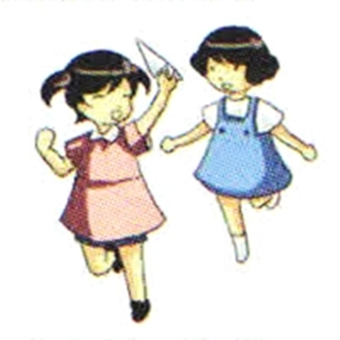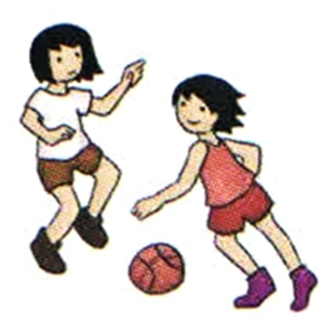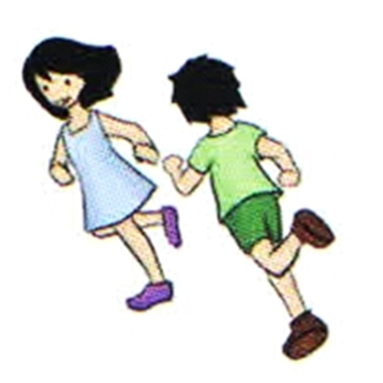
1. zemiyan a en ata u qali（drava）.
2. mintuluq a en ata u qali（drava）.
3. benulu a en ata u qali（drava）.
4. ivangavang a en ata u qali（drava）.
na maleva men ta niya ina ciuran a mare qali（drava）.
（1.我和我的朋友一起跳舞，2.我和我的朋友一起跑步，3.我和我的朋友一起打球，4.我和我的朋友一起玩耍。我們兩個在一起都很快樂）

4. (提示：我的生活作息)
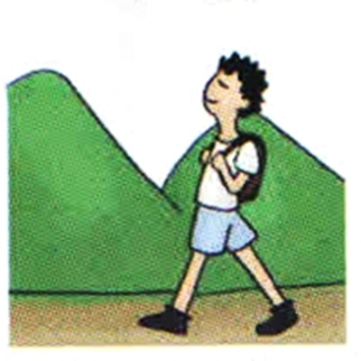
1.migacalj a en itja enem a milingan nu kadjamadjaman.
2.vaik a en a sema gakku a itaqeci.
3.keman a en nu tjumaq a en.
4.venecik a en itja pasusangas ta u si-a taqedan.
na malev a en a ljemita qadaw!
（1.我早上六點起床，2.我去學校讀書，3.我回到家後就吃飯，4.我睡覺前完成我的作業。我每天都很快樂！。）

5. (提示：我喜歡的天氣)
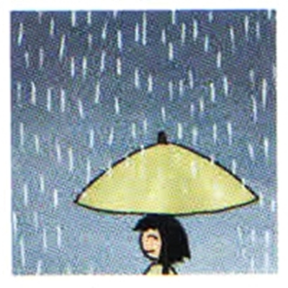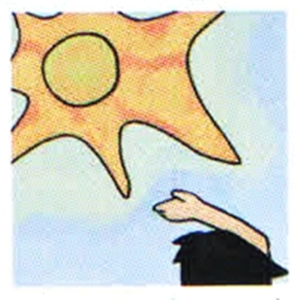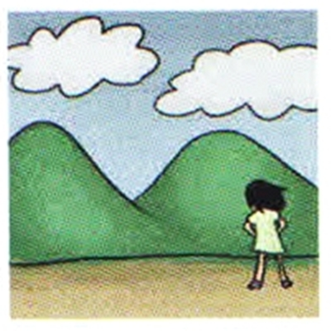
1. tjenglay a en ta qemudjaqudjalj a kadjunangan.
2. tjenglay a en ta qemadaqadaw a kadjunangan.
3. tjenglay a en ta izua qerepus a kadjunangan.
4. tjenglay a en ta nama cengelaw a kadjunangan.
tjalja sarunguaqan a izua qerepus a kadjunangan. iniya maculju, iniya vucelelj.
（1.我喜歡下雨的天氣，2.我喜歡出太陽的天氣，3.我喜歡出現雲彩的天氣，4.我喜歡晴朗的天氣。有雲的天氣最舒適，不冷不熱。）

6. (提示：我喜歡吃的東西)
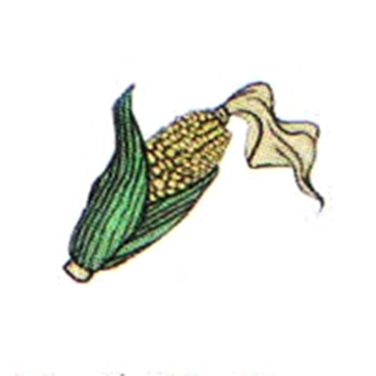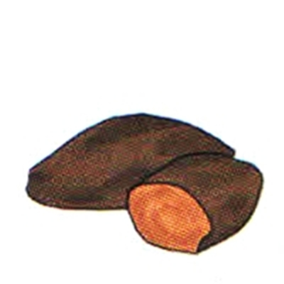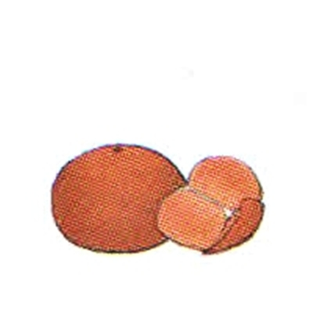
1. tjenlay a en a keman ta punug.
2. tjenlay a en a keman ta vurasi.
3. tjenlay a en a keman ta valjetjuk.
4. tjenlay a en a keman ta veljevelj.
nu u kanen si-a tarivak na u lingalingaw。
（1.我最喜歡吃玉米，2.我最喜歡吃地瓜，3.我最喜歡吃橘子，4.我最喜歡吃香蕉。我吃了會使我的身體健康。）
7. (提示：我喜歡的活動)
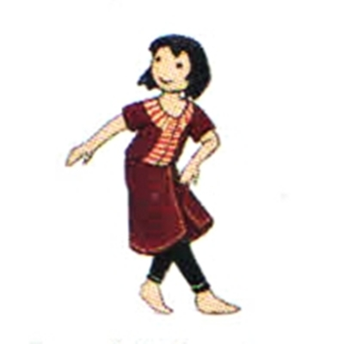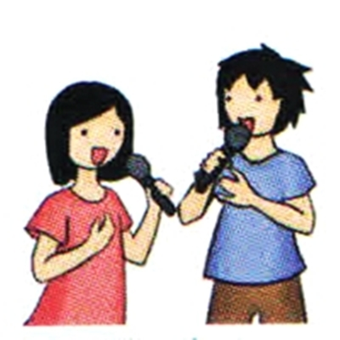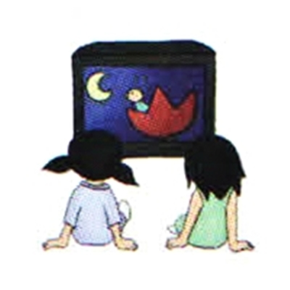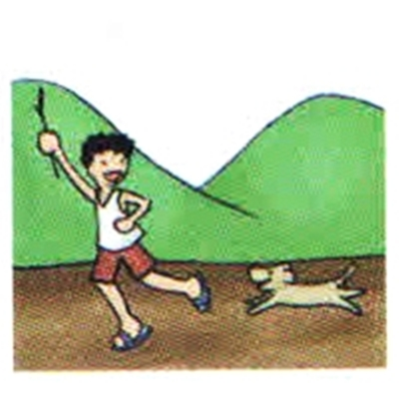
1. tjengelay a en a zemiyan.
2. tjengelay a en a semenay.
3. tjengelay a en a pacun ta tilibi.
4. tjengelay a en a paivangavang ta vatu.
tjalja tjengelayan a en ta semenay, saljinga en tu isan semenay.
(1.我喜歡跳舞，2.我喜歡唱歌，3.我喜歡看電視，4.我喜歡溜狗。其中我最喜歡唱歌，我希望當歌者。)

8. (提示：我的生活作息)
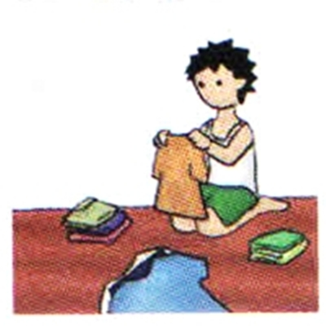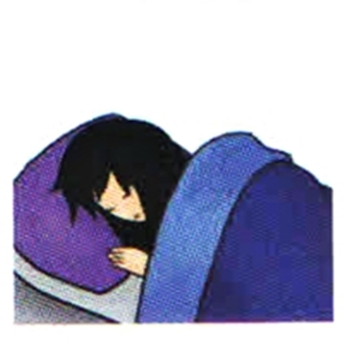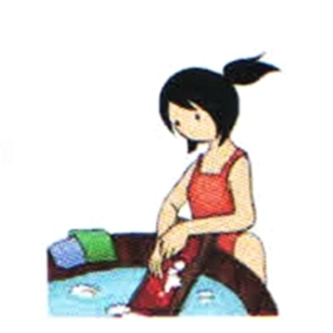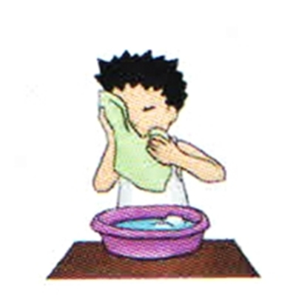
1.pinaqup a en nu migacalj a en.
2.venateq a en ta u itung.
3.cemipilj a en ta u kava.
4.taqet a en itja tapuluq a milingan nu qezemezemetj.
na malev a en a ljemita qadaw!
（1.我早上起床後洗臉，2.我洗我的衣服，3.我摺我的衣服，4.我晚上十點睡覺。我每天都很快樂！。）

9. (提示：伴我讀書的用品)
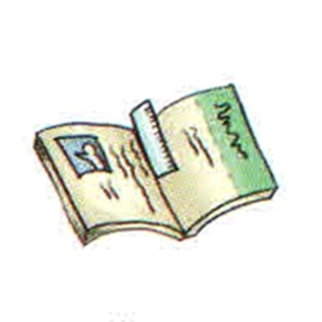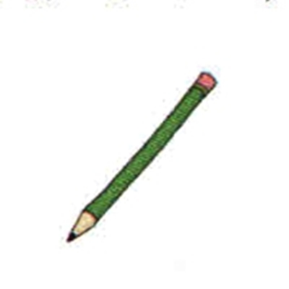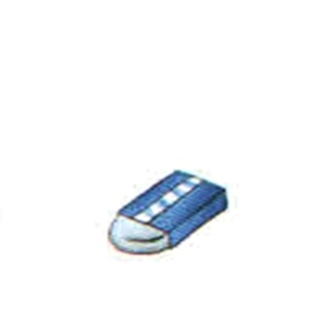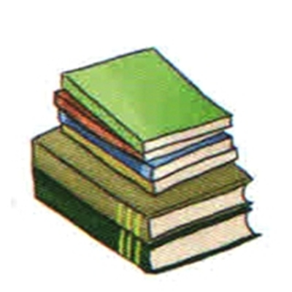
1. izua u sapitj a u itaqeciqeciyan.
2. izua u sivecivecik.
3. izua u siquliqulip.
4. masan liyaliyaw a u itulutuluin a sapitj.
uri isamulja en a itulu, ulja u si-a manguaq nu ngidangida.
（1.我有書本正在閱讀。2.我有筆，3.我橡皮擦，4.我要學習很多種類的書籍，我要認真學習，讓我的未來更美好。）

10. (提示：我喜歡的職業)
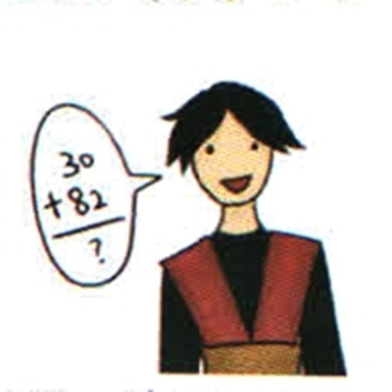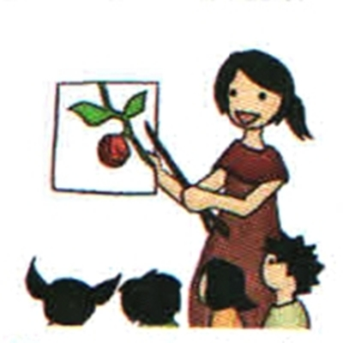
1. tjenglay a en ta sinsi, maqati a temulu ta venecik, zemuga, semenay, zemiyan.
2.tjengelay a en ta kuisang. maqati a pucemel ta saqetjuqetju.
tjalja tjengelayan a en ta sinsi, maqati a temulu ta situ.
（1.我喜歡老師，可以教導學生寫字、畫畫、唱歌、跳舞。2.我喜歡醫生，可以醫治病人。其中我最喜歡老師，可以教導學生。）

11. (提示：我喜歡的動物)
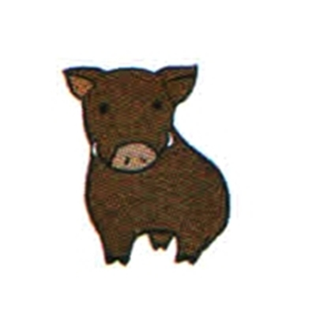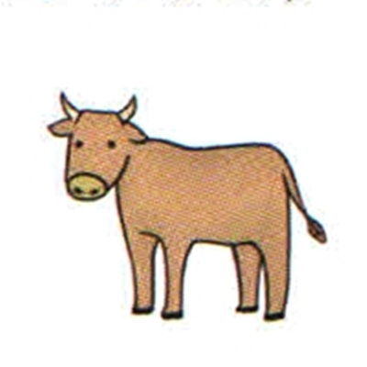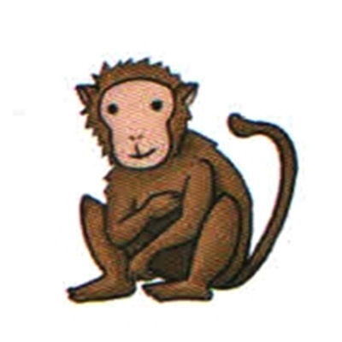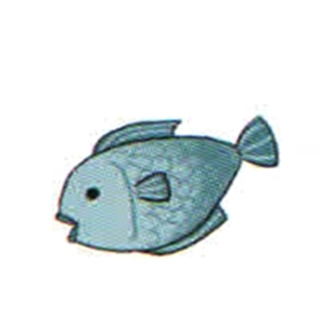
1.tjenglay a en ta qacang, maqati a culjuin nu alja qepuan.
2.tjenglay a en ta gung, maqati a pusaladj a karakuda.
3.tjenglay a en ta pucauwan, na tjemengelay timadju. .
4.tjenglay a en ta ciqaw, nu tja kanen si-a nanguaq na tja lingalingaw.
tja sinan pazangal a qacang itua tja kakudan a kacalisiyan.
（1.我喜歡豬－可以在慶典時宰殺，2. 我喜歡牛－可以幫忙工作，3. 我喜歡猴子－牠長的很可愛，令人喜歡，4. 我喜歡魚－我們吃了對我們的身體有益。在我們原住民的文化中豬是重要的物品之一。）

